ПРИЛОЖЕНИЕ №1 к “БЛИЦ-ТУРНИРУ”
Дополнительный материал для работы на уроке:
Октябрь уж наступил, Уж роща отряхает
Последние листы с нагих своих ветвей.
Дохнул осенний хлад.

Осень
Ни один писатель не прошел мимо осенней темы.
Унылая пора! Очей очарованье!
Приятна мне твоя прощальная краса.
Люблю я пышное природы увяданье,
В багрец и золото одетые леса.
В их сенях ветра шум и свежее дыханье,
И мглой волнистою покрыты небеса,
И редкий солнца луч, и первые морозы,
И отдаленные седой зимы угрозы.
Пушкин.
Роняет лес багряный свой убор,
Сребрит мороз увянувшее поле,
Проглянет день, как поневоле,
И скроется за край окружных гор.

Пушкин.
Отговорила роща золотая
Березовым, веселым языком,
И журавли, печально пролетая,
Уж не жалеют больше ни о чем.
Есенин
Дни поздней осени бранят обыкновенно,
Но мне она мила, читатель дорогой,
Красою тихою, блистающей смиренно.
Пушкин.

Осенний вечер (Федор Иванович Тютчев)
Есть в светлости осенних вечеров
Умильная, таинственная прелесть:
Зловещий блеск и пестрота дерев,
Багряных листьев томный, легкий шелест,
Туманная и тихая лазурь
Над грустно-сиротеющей землею,
И, как предчувствие сходящих бурь,
Порывистый, холодный ветер порою,
Ущерб, изнеможенье – и на всем
Та кроткая улыбка увяданья,
Что в существе разумном мы зовем
Божественной стыдливости страданья.

ПРИЛОЖЕНИЕ №2. Материал для консультаций групп.

Удачный, свежий эпитет усиливает выразительность и образность речи, обогащает содержание, подчеркивает индивидуальность предмета или явления. Синонимы, фразеологизмы и эпитеты – золотой фонд нац.языка. В словаре эпитетов к слову "осень"-75 определений.
Осенним картинам природы посвящены самые трогательные стихи, книги и картины русских художников, поэтов, писателей.
Краски лета сменялись золотом, пурпуром и серебром. Воздух становился чище, холоднее; дали – глубже. Так у великих мастеров литературы и живописи юношеская пышность красок и нарядность языка сменяются в зрелом возрасте строгостью и благородством. Осень на картинах Левитана очень разнообразна.
Художник оставил около ста"осенних"картин, не считая этюдов.
На картинах Левитана изображены знакомые с детства вещи: стога сена, маленькие реки, палая листва, одинокие березы, косматые дожди над лесными порубками.
Но во всех этих пейзажах, что бы они ни изображали, лучше всего передана печаль прощальных дней (Так сказал о картинах Левитана К.Г.Паустовский)
В зале Третьяковской галерее, где "живут" картины Ивана Ивановича Шишкина, светло и солнечно, будто дует свежим ветром, чувствуется раздолье и простор. "Для русских природа всегда была свободной",-пишет Дмитрий Сергеевич Лихачев. "Поле-полюшко" – говорим мы словами песни, глядя на картину Шишкина "Рожь". Далеко-далеко раскинулась золотая рожь. Раздолья хлебного поля. Ярко светит солнце. Дорога зовет вдаль .Ширь необъятная. А вот скромный полевой цветок у обочины и ласточки в небе. Только ли об этом хотел рассказать художник? Он мечтал, чтобы возле его картины люди чувствовали, как велика, богата и ласкова родная земля – Родина.
Немногие художники так знали жизнь, как Шишкин. Он с детства любил её. Его называли лесным богатырем.
Тихо в старом сосновом бору.
Сосны – будто чистые, высокие, огромные свечи;– точно сказочные великаны.
Ручей. Вырвались студеные воды ручья из лесной глуши и зажурчали на порыжевшей от солнца поляне. Смотрю на картину и вспоминаю ласковое тепло летнего дня. Будто чувствуется терпкий запах сосновой смолы.
Исследователь фольклора Афанасьев в книге "Древо жизни” писал: "Весна на поэтическом языке есть утро года; подобно заре, выводящей ясное солнце из темных затворов ночи, она выводит его из-за туманов зимы".
Весна -пробуждение жизни. Весенние дожди послужили прообразом сказочной мертвой и живой воды. Они сначала смывают остатки снега – "соединяют рассеченное тело земли", затем как бы "вливают"в неё жизнь, позволяя зазеленеть первым всходам.
Иван Иванович Шишкин – великий пейзажист,– может быть, под впечатлением стихотворения М.Ю.Лермонтова написал картину "На севере диком".
На севере диком стоит одиноко
На голой вершине сосна.
И дремлет, качаясь, и снегом сыпучим
Объята, как ризой, она...
Точно и с любовью передает автор описание одинокой сосны. Она прикрыта снегом, растет на самой высокой скале, серой и однообразной. Она ужасно одинока.
И, возможно, проклинает тот день и час, когда шальной ветер принес семечко сосны и бросил на вершину одинокой скалы. Быть мыть может, потому и печальна эта сосна, и поэтому она одета в ризу из сыпучего снега. Холодно, и сосна качается, чтобы согреться. Как одиноко ей, как печально! Сосне грустно и печально, потому что её никто не замечает.
ВОПРОС: Вам не кажется, что И.А.Бунин подчеркивает независимость природы от человека, её способность существовать вне связи с жизнью людей?
Не является ли это напоминанием о положении людей в окружающем их мире? Они – всего лишь малая часть великого и вечного целого. Вот почему у Бунина природа выглядит и необжитой, и тревожной и прекрасной в одно и то же время.
Задание: как показано противопоставление ( противостояние природы и человека? Найдите стих ( строчку) с этим смыслом:
"Не топчи их с нового враждою"– эта строчка указывает на вечный конфликт человека и природы: вторжение человека в мир природы чревато для неё разрушением.
-Каков образный ряд, утверждающий единство человека и природы? В чем это единство?
(гроза устала, приветно засияла лазури полоса)– автор использует олицетворения. Они употреблены вместе с выражением ( описанием) действий – "не топчи их с нового враждою".
Вражда – чувство, а чувства стихийны в своих проявлениях.
Следовательно, по мысли Бунина, природа и человек существуют по единым законам и подвержены воздействию стихийных сил.

ПРИЛОЖЕНИЕ № 3

РАСПРЕДЕЛЕНИЕ РАБОТЫ И ПРИМЕРНЫЕ ОТВЕТЫ УЧЕНИКОВ
Группы: 5 групп по 4 человека.

№1 И.А.Бунин ""Родина” – картина И.И.Шишкина "На севере диком".
№2 В.А.Жуковский "Приход весны" – карт. И.И.Левитана " Март", “Весна – большая вода”. Алексей Кондратьевич Саврасов "Грачи прилетели".
№3 А.К.Толстой "Край ты мой, родимый край" – карт И.И.Шишкина "Рожь", "Сосны, освещенные солнцем","Сосновый бор", "Цветы на опушке".
№4 А.К.Толстой "Благовест" – картина И.И.Левитана “Над вечным покоем”.
№5 И.А.Бунин "Замолкнул гром, шуметь гроза устала..." – картина Маковского "Дети, бегущие от грозы".

На отчетном итоговом листе.

Группа №1
Стихотворение И.А.Бунина "Родина"
1.Чтение стихотворения наизусть.
2.Ответить на вопросы ( письменно для ответа вслух)
1).Какое время года рисует поэт?
2).Какими цветовыми эпитетами сопровождаются в стихотворении следующие слова: небо (мертвенно-свинцовое), даль (сумрачная), туман ( молочно-синий)? С чем связано нагнетание мрачных тонов в стихотворении?
3).Какие художественные детали подчеркивают атмосферу бесприютности, безлюдия?
(День угрюмо меркнет, нет конца лесам, далеко до деревень, то есть холод, одиночество).
4).Что смягчает в стихотворении ощущение безысходности? (сравнение тумана с чьей-то кроткой печалью – введение живого, человеческого начала). Какие синонимы вы можете подобрать к слову "кроткий"? (Незлобивый, покорный, смирный, тихий).
5).Почему стихотворение Бунина названо "Родина"? ( Речь идет о типичной русской зимней картине: огромные просторы, леса, снега, деревеньки, разбросанные на большом расстоянии друг от друга).
6).Понравилось ли стихотворение?
3.Сравнить (сопоставить) стихотворение с репродукцией картины Шишкина " На севере диком”.
Примерный ответ ученика (или 2-х)
Иван Алексеевич Бунин в стихотворении “Родина” рисует зиму, а точнее один из зимних дней, который тянется медленно, скучно, угрюмо и уже угасает, идет к вечеру. Здесь есть слова-образы: НЕБО – мертвенно-свинцовое , ДАЛЬ – сумрачная, ТУМАН – молочно-синий.
Это лексический ряд – образы. Они сопровождаются цветовыми эпитетами: небо – мертвенно-свинцовое, даль – сумрачная, туман – молочно-синий. Зима всегда грустное время года. Нет зелени, света, мало солнца. А если сравнить это время в природе с возрастом человека, то это возраст седых бабушек, пожилых людей, которые с нетерпением ждут весны, тепла, солнца.
Чтобы подчеркнуть необъятность зимних просторов, Бунин называет их снежной пустыней. А атмосферу безлюдности, бесприютности подчеркивают художественные детали: день угрюмо меркнет (метафора), нет конца лесам (гипербола), далеко до деревень (т.е.до людей, до тепла и света), вокруг снежная пустыня, т.е.холод, одиночество.
Но это ощущение безысходности смягчает сравнение тумана с чьей-то кроткой печалью, с теми людьми, кто зимой грустит, как и природа, печалится. Поэтому автор подбирает слово "кроткий". Синонимы к нему: незлобивый, покорный, смирный, тихий. Я думаю, И.А.Бунин назвал стихотворение “Родина” потому, что здесь речь идет о типичной русской зимней картине: огромные просторы; леса; снега; деревеньки, разбросанные на большом расстоянии друг от друга.
2-ой. А я вспоминаю стихи Лермонтова "Парус", "Утес", "На севере диком".
Чтение стихотворения. Может быть, под впечатлением стихотворения Лермонтова И.И.Шишкин нарисовал одинокую сосну. Она прикрыта снегом, растет на высокой скале. И, вероятно, проклинает тот день и час, когда шальной ветер принес семечко сосны и бросил на вершину одинокой скалы. Потому и печальна сосна, и одета в ризу из сыпучего снега. Холодно, и сосна качается, чтобы согреться. Как одиноко ей, как печально! Сосне грустно и печально, потому что её никто не замечает.

Группа№2
Стихотворение В.А.Жуковского "Приход весны"
1.Чтение стихотворения наизусть.
2.Ответить на вопросы и задания:
Стихотворение В.А.Жуковского "Приход весны"
1).Какие приметы весны называет поэт?
2).Что такое олицетворение? Приведите пример олицетворения в данном стихотворении.
3).Объясните слово "лепет". (Лепетать-говорить неразборчиво, подобно маленькому ребенку).
3. Сопоставить (сравнить) стихотворение с репродукциями картин И.И.Левитана "Март "Весна – большая вода" и Алексея Кондратьевича Саврасова "Грачи прилетели".

Примерный ответ учеников
В стихотворении Жуковского “Приход весны” названы основные приметы весны: зелень нивы, рощи лепет, жаворонка трепет, теплый дождь, сверканье вод. Поэт олицетворяет, оживляет природу, наделяя её человеческими чертами (качествами).
Олицетворение– это перенесение человеческих черт на неодушевленные предметы: например: сверканье вод, рощи лепет. Лепетать – говорить неразборчиво, подобно маленькому ребенку.

Группа№3
Стихотворение А.К.Толстого "Край ты мой, родимый край".
1.Прочитать наизусть стихотворение.
2.Ответить на вопросы: О чем стихотворение? Чем восхищается поэт? Какие словесные образы ассоциируются со словом "воля"? (простор). Сравнить стихотворение с картиной художника И.И.Шишкина "Рожь".

Примерный ответ ученика. Стихотворение А.К.Толстого “ Край ты мой, родимый край” – о крае родимом, о просторе. Славя родную землю ("Гой ты, родина моя!), поэт А.К.Толстой восхищается ее простором, силой, могуществом. Испокон веков славил народ свою землю, свой родной уголок, Родину в пословицах, поговорках, песнях, восхищаясь необозримыми ее просторами. Вспомним хотя бы гусляров в "Песне про купца Калашникова" Лермонтова. К слову "воля" (простор) можно подобрать синонимы ( слова– образы),лексический ряд: тучи, бег коней, поле, орлиные стаи, степь, ветер.

Группа№4
Стихотворение А.К.Толстого "Благовест"
1.Прочитать наизусть стихотворение.
2.Объяснить слова (зачитать!) и ответить на вопросы.

А.К.Толстой "Благовест"
Словарная работа (объяснения слов из словаря Ожегова).
Благовест – от слова "благая", то есть добрая, хорошая весть – колокольный звон перед началом церковной службы.
Благостный – приятный, умиротворяющий, приносящий благо.
Каяться ( имеет 2 значения): 1. исповедоваться в грехах (откровенно признаваться в чем-либо).2.Сожалея, признавать свою ошибку, вину.
Отрекаюсь– отказываюсь.
Звон призывный через могилы – рядом с храмом традиционно располагается кладбище.
Обсуждение стихотворения по вопросам:
1).Чем является звон колоколов для лирического героя? (Напоминание о "крае родимом").
2).Какие мысли и чувства волнуют лирического героя при воспоминаниях, навеянных звоном колоколов? (Мысли о далеком детстве, когда душа была чиста, когда жизнь была полна чудесного).
3).Что роднит стихотворение А.К.Толстого "Благовест" со стихотворением "Молитва"М.Ю.Лермонтова?
(при звоне колоколов так же, как при чтении молитвы, возникает чудесное чувство освобождения от земных тягот, очищения души.)
Сравним:
С души как бремя скатится,
Сомненье далеко-
И верится, и плачется,
И так легко, легко...
(М.Ю.Лермонтов)

И сердце радостно
Дрожит и тает,
Пока звон благостный
Не замирает...
(А.К.Толстой)
3.Сравнить с картиной Левитана "Вечерний звон".

Примерный ответ ученика.
Звон колоколов является для лирического героя напоминанием о "Крае родимом. Колокольный звон навевает мысли о далеком детстве, когда душа была чиста, когда жизнь была полна чудесного, напоминает одну из глав повести Л.Н.Толстого "Детство" или строки из стихотворения "Молитва" Лермонтова.
Что роднит их?
У Лермонтова:
С души как бремя скатится,
Сомненье далеко-
И верится, и плачется,
И так легко, легко...

У Толстого:
И сердце радостно
Дрожит и тает,
Пока звон благостный
Не замирает...

При звоне колоколов так же, как при чтении молитвы, возникает чудесное чувство освобождения от земных тягот, чувство очищения души.
Улучшается настроение, появляется чувство чистоты, освобождения, легкости, летаешь как на крыльях, становишься добрее к людям, учитываешь 10 заповедей в своём поведении.

Группа№5
1.Прочитать наизусть стихотворение.
2.Ответить на вопросы.
И.А.Бунин "Замолкнул гром, шуметь гроза устала..."
1.Какую картину из жизни природы рисует поэт?
2.К чему призывает поэт? (Увидеть красоту и не разрушить ее случайным, равнодушным прикосновением).
3.Каковы чувства и переживания лирического героя в этом стихотворении?
1) В стихотворении видим природу после дождя.
2) Предметный (образный) ряд, изображающий природу в характерной для Бунина манере : гром, гроза, тучи, небеса, лазури небеса, цветы.
Потом изображен мир, обновленный и сияющий после грозы.
3) Каково место лирического "Я"? Оно в самой природе или появляется для передачи лирического переживания в связи с происходящим в природе.
Пейзаж в этом стихотворении дан в характерной для поэта (Бунина) манере: с присутствием стихийных сил. И снова он безлюден.

ПРИЛОЖЕНИЕ №4
Раздаточный материал для каждой из 5-и групп по 4-5 человек.
I. Памятка "Как успешно работать в группе":
1.Рассмотрите предложенный для работы материал ( документ, задание)
2.Распределите меду собой виды работ ( кто оформитель, кто составитель текста, кто будет представлять вашу работу классу).
3.Следите за временем.
4.Работайте дружно и слаженно, шум отвлекает вас и ребят в класса.
II. Как анализировать лирическое стихотворение:
1.Какое время года рисует поэт?
2.Какой лексический ряд, то есть слова-образы, для этого использует?
3.Какие художественные средства ( эпитеты, метафоры, сравнение, олицетворение, гипербола) использует автор?
4.Как проявляется лирический герой?
III. Оформительский лист (картонный листА4)

Группа№1
Стихотворение И.А.Бунина "Родина"
1.Чтение стихотворения наизусть.
Ф.И.ученика, оценка.
2. Ответы на вопросы(1-6)
Ф.И.ученика, оценка.
3. Сопоставление(сравнение) с картиной И.И.Шишкина "На севере диком"
Ф.И.ученика, оценка.
или
Сочинение-миниатюра по картине Состав группы.

Группа№2
Стихотворение В.А.Жуковского "Приход весны"
1.Чтение стихотворения наизусть.
Ф.И.ученика, оценка.
2. Ответы на вопросы и задание ( объяснение слова "лепет")
Ф.И.ученика, оценка.
3. Сопоставление (сравнение) с репродукциями картин о весне
Ф.И.ученика, оценка.

Состав группы.
Группа№3
Стихотворение А.К.Толстого "Край ты мой, родимый край."
1.Чтение стихотворения наизусть.
Ф.И.ученика, оценка.
2. Ответы на вопросы
Ф.И.ученика, оценка.
3. Сопоставление (сравнение) с картинами художников
Ф.И.ученика, оценка.

Состав группы.

Группа№4
Стихотворение А.К.Толстого "Благовест"
1.Чтение стихотворения наизусть.
Ф.И.ученика, оценка.
2.Объяснение слов и словосочетаний
Ф.И. ученика, оценка.
3. Ответы на вопросы и задания
Ф.И.ученика, оценка.
4.Сопоставление с картиной И.И.Левитана "Вечерний звон"
Состав группы.

Группа№5
Стихотворение И.А.Бунина "Замолкнул гром, шуметь гроза устала"
1.Чтение стихотворения наизусть.
Ф.И.ученика, оценка.
2. Ответы на вопросы
Ф.И.ученика, оценка.
3. Сопоставление (сравнение) картины художника (Маковский) со стихотворением.

Состав группы.

Общие задания для групп:
1.Прочитать стихотворение наизусть.
2.Написать связный текст для монологического ответа вслух ( дать ответы на вопросы к стихотворению письменно)
3.Выступить перед классом.
4. Сравнить стихотворение с репродукцией той картины художника, которая перед вами.

IV. Репродукции картин художников:
№1 И.И.Шишкин "На севере диком..."
№2 И.И.Левитан " Март". А.К. Саврасов "Грачи прилетели"
№3 И.И.Шишкин "Рожь"
№4 И.И. Левитан "Вечерний звон"
№5К.Е. Маковский "Дети, бегущие от дождя".

V. Тексты стихотворений в учебнике. Детям раздаются печатные листы с вопросами и заданиями к соответствующему стихотворению в каждой группе.

ПРИЛОЖЕНИЕ № 5.Репродукции картин художников-передвижников.

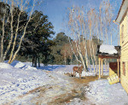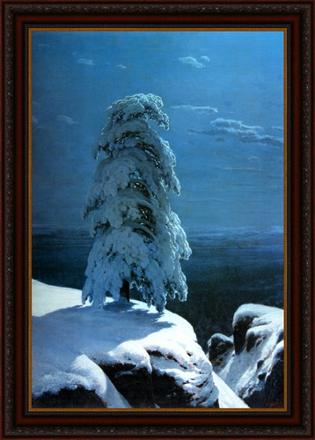

Иван Иванович Шишкин Исаак Ильич Левитан
“На севере диком” “Март. Весна – большая вода”.
Холст, масло Холст, масло
1891 год 1895 год

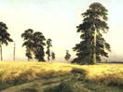
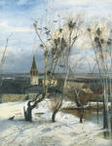
Алексей Кондратьевич Саврасов Иван Иванович Шишкин
“Грачи прилетели” “Рожь”
Холст, масло Холст, масло
1871 год 1878 год

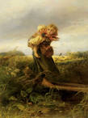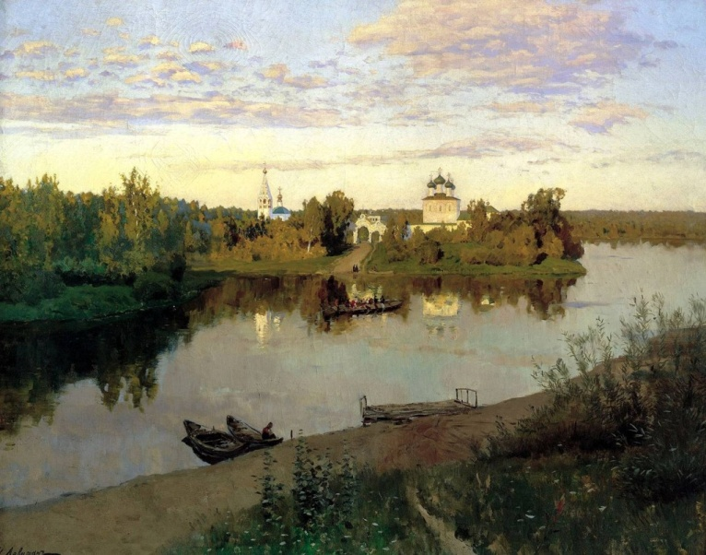

Исаак Ильич Левитан Константин Егорович Маковский
“Вечерний звон” “Дети, бегущие от грозы”
Холст, масло Холст, масло
1892 год 1872 год

ПРИЛОЖЕНИЕ № 6. Примерный итоговый лист группы.
